硕 士 研 究 生 读 书 报 告



题目 心率反馈对沉浸式虚拟现实效果的影响读书报告

作者姓名 赵昕
作者学号 21851081
指导教师 李启雷
学科专业 软件工程
所在学院 软件学院
提交日期 二○一八年 12月

Reading Report on Exploring the Design Space for Multi-Sensory Heart Rate Feedback in immersive Virtual Reality
A Dissertation Submitted to
Zhejiang University
in partial fulfillment of the requirements for
the degree of
Master of Engineering

Major Subject: Software Engineering
Advisor: Qilei Li

By
Xin Zhao
Zhejiang University, P.R. China
2018

摘要
虚拟现实（VR）是一种交互式媒体，可以提供多感官（音频，视觉和触觉）反馈和沉浸式体验，以创造深刻的存在感。本文首先总结了不同虚拟环境（VE）对用户的情绪的影响，重点探讨了VR沉浸式体验中之前没有被关注的一个指标——心率对用户VR体验的影响。心率是参与者重要的生理指标之一，在一定程度上可以反应参与者的心理状态（兴奋、紧张、平静等），通过将心率这一生理指标实时反馈给参与者，可以增强参与者的VR体验，增强身临其境的感觉。将参与者本人的生理指标引入VR环境中，这对于增强VR体验有积极的影响，代表了一种VR技术的发展方向。
本读书报告主要阅读了Chen等人在2017年澳大利亚OzCHI人机交互会议上发表的文章Exploring the Design Space for Multi-Sensory Heart Rate Feedback in Immersive Virtual Reality，也略有涉及该paper中提到的其他论文。
关键词：虚拟现实， 生理数据，心率，用户研究

Abstract
Virtual Reality (VR) is an interactive medium that can provide multi-sensory (audio, visual, and haptic) feedback and immersive experiences to create a deep sense of Presence. In this paper, we first summarizes the impact of different virtual environments (VE) on users' emotions, then focusing on an indicator that has not been noticed before in the VR immersive experience - the impact of heart rate on user VR experience. Heart rate is one of the important physiological indicators of the participants. It can reflect the psychological state of the participants (excitement, tension, calm, etc.) to a certain extent. By feedbacking the physiological index of heart rate to the participants in real time, the participants' VR experience can be enhanced. Introducing the participants' physiological indicators into the VR environment has a positive impact on enhancing the VR experience and represents a development direction of VR technology.
This reading report bases on the article by Chen et al. at the 2017 OzCHI Human-Computer Interaction Conference in Australia, named Exploring the Design Space for Multi-Sensory Heart Rate Feedback in Immersive Virtual Reality, Besides, other papers related are mentioned in the paper. .
Keywords：Virtual Reality, Physiological Data, Heart Rate, Emotion, User Study

1引言
虚拟现实(VR)是一种交互式媒体，可以提供给参与者多种感官（音觉、视觉、触觉）的反馈，给参与者一种身临其境的体验。VR技术已经被广泛应用到游戏、电影、教育、医疗等多个领域。虚拟现实技术可以让用户沉浸在现实世界或者构建好的虚拟世界之中，除此之外，VR技术可以给开发者更好的设计、调动参与者情绪的功能。例如，恐怖游戏可以让玩家感受到恐惧，沉浸式搞笑卡通电影则可以让观众感到愉悦。
目前，已经有很多文献报道，通过VR技术可以调动和观测参与者的情绪。然而，通过VR系统，向参与者传递自身的身体生理状况，观察其对参与者情绪状态的影响的工作少有研究。我读的该篇文章，就是通过视觉、听觉、触觉反馈参与者的实时心率这一生理指标，研究参与者自身生理状况引入VR系统，对参与者的影响。
2 相关工作
虚拟环境(VEs)可以触发与现实世界中相同的状态的情绪。这在很多研究当中得到了证实。如Riva等人设计了放松和焦虑两种VR环境，通过检测参与者的皮肤电流活动来判断参与者的情绪，发现不同的情感场景会引发参与者的不同情绪变化；Raya等人在EMMA项目中探究了积极和消极情绪是否会被VR环境引发，他们设计了五种VR环境分别代表悲伤、快乐、焦虑、放松、自然，从结果分析，快乐和放松环境下参与者的积极情绪高于自然环境，悲伤和焦虑环境下参与者快乐的情绪最低，参与者的悲伤情绪的结果与之相反。Banos等人进行了一项研究来发现老年人在接触了正面情绪的虚拟环境之后，自身的积极情绪也会增加。与之类似，Seinfeld等人设计了一个有趣的实验，他在一座350米的建筑物的外部电梯中安装了VR装置。在模拟电梯上升的过程中，处在的（模拟）楼层越高，参与者表现的越焦虑。总体而言，这些研究表明，VR环境能够为参与者建立一个类似真实世界的场景，给参与者带来相同的情绪变化。
相对而言，目前对VR环境提供生理指标反馈的研究较少。Dey等人在一款模拟射击游戏中，利用共享视点和简单的移情来增强游戏中的连接感。通过视听手段向观众分享主玩家的心率，该研究发现增强玩家和观众之间的主观联系和共享游戏中情绪(对提高观众代入感)的利处。

3 心率反馈对沉浸式VR体验的影响
3.1实验设计
本文利用Unity3D游戏引擎制作了5种不同的VR场景体验，场景如下图图1所示。五种场景分别对应快乐、焦虑、恐惧、厌恶、悲伤五种不同的情绪。每个场景约45秒，每个场景之间切换约5秒钟。5个场景设计是基于一个丛林环境，其中各种动物（包括恐龙）在环境中穿行，并配有相应的音效。玩家位于虚拟的汽车的背面。在实验过程中，我们允许参与者环顾四周，但并不能移动。场景是精心设计的，例如在快乐情绪场景中，参与者可以看到瀑布飞流直下，蝴蝶环绕着飞来飞去，同时配有水声的音效。
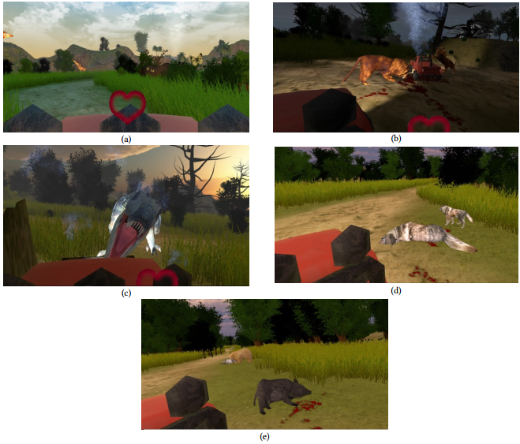
图 1 5种VR场景(a)快乐(b)焦虑(c)恐惧(d)厌恶(e)悲伤

3.2实验设备
实验设备包括HTC Vive headset显示虚拟场景，Logitech headphones提供场景声音，Pupil Labs eye-tracker测量瞳孔间距变化，Vive controllers提供触觉体验，Polar H7 heart rate sensor测试心率。
4 实验内容和测试方法
该实验主要探究需求VR环境中反馈给参与者心率这一生理特征对参与者的影响。自变量是实验环境提供的不同反馈方式，共5种（1）不提供心率反馈（2）听觉视觉反馈（3）视觉触觉反馈（4）听觉触觉反馈（5）视听触觉反馈。视觉反馈通过在参与者视野显示一个按心率比例放大缩小的心脏图案实现；听觉反馈通过传递参与者心跳声音实现；触觉反馈通过Vive controllers的震动来实现。为了分析实验结果，本文采用了PANAS表（积极消极情感量表）、SAM表（自我评价定量表）、试验后的半结构化谈话等定性的数据，及参与者的心率变化和瞳孔扩张情况变化作为分析的依据。
本实验选择了20位志愿者，年龄各异，多数没有过VR经历。给参与者讲解了实验内容并签署了协议书后，先测量一组正常状态下的基准数据，参与者依次经历5次不同VR环境测试，每组测试结束后有谈话和休息时间。每个参与者的实验时间约在一个小时左右。
基于实验设计本文做成了四个假设：
- 视听触觉（场景5）的反馈最明显
- 场景5会带来最多的积极情绪
- 视觉反馈效果可能不如触觉和听觉反馈这么明显
- 对照组（不提供心率反馈）效果最差
5 实验结果和分析
最终的实验结果和假设并不完全一致。从实验中可以得出，听觉触觉反馈收到的效果最好，会给参与者带来最多的积极情绪影响，不提供心率反馈的空白组效果最差。实验参与者更倾向于采用听觉和触觉相结合的方法。
问卷调查中，除了空白组外，其余各组均明显注意到了自身心率变化的这一指标，且他们均认同增加心率这一生理指标反馈是增强VR环境效果的一种好的方法。
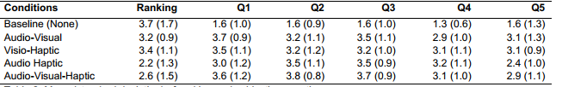
表 1 PANAS和SAM问卷
PANAS表和SAM表的结果如表1所示。两组调查均没有发现明显的差异。我个人对心理学的这些东西不甚了解，粗浅的理解为实验前后，参与者的情绪并没有很大波动。在之后的半结构化谈话中，实验参与者均表示享受了实验体验，对VR中增加心率指标反馈表示赞同。20人中有17人认为听觉反馈是最直观最重要的方式，2人认同触觉反馈，1人认为视觉反馈效果最明显。
定量数据方面，实验发现，在VR环境中，参与者的心率显著提高；但比较不同反馈条件下心率变化，并没有发现较大的差异。本实验不允许参与者移动，但并没有限制玩家扭头观察整个场景，实验记录了参与者每秒头部方向移动的角度，通过表2知，在听觉触觉场景下，参与者转头的频率最低，而在视觉参与的各个场景，转头出现的概率较高。分析是由于视觉显示的心脏跳动图案，会导致参与者注意力不集中。同时，实验还测试了参与者的瞳孔扩张情况，与不同亮度下测得的参与者的瞳孔基准线（归一化）相比较，VR环境中瞳孔略有扩张，但差异并不明显。
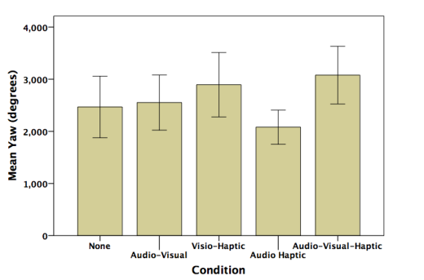
图 2 不同场景头部水平转动情况
6 讨论和展望
在实验开始之前，我们对实验结果做了四个预测（假设）。最初预测视觉-听觉-触觉综合反馈的场景5应该有最好的反馈结果，但从实验结果来看，听觉-触觉反对的效果最好，经分析，是由于视觉反馈在参与者视野中产生的跳动的心脏会分散参与者的注意力，使其效果变差，因此视觉反馈的效果不如预期。这也同时验证了最初的第三个假设。听觉反馈与另外两者相比，即不会导致参与者分心，又相对比较自然，因此收到了最佳的效果。实验同时表明，不提供心率反馈的VR场景效果最差。
总结来说，该paper的实验为以后VR环境设计提供了一种新的思路。VR系统可以尝试提供像心率这样的生理数据，且更尽可能的通过听觉和触觉方式传递，使参与者的视觉空间不受干扰；实验还表明，同实验环境的交互也会促进参与者的参与度。我个人觉得这篇文章是一个特别好的探究思路，研究了个人生理数据的反馈对参与者本身的影响；我甚至觉得如果能够探究一下通过人为的传递一种快速紧张的心脏跳动声音等会不会对参与者本身的心率产生影响就更好玩了。但这可能就偏医学/心理学方面了吧。
就局限性这方面来讲，该文章的作者分析的比较清楚。首先，实验集中在多种反馈方式同时对参与者心率反馈对参与者的情绪造成的影响，后续应该去探究某一种反馈方式带来的影响。作为一个工科转过来的学生，我是无法接受本文在没有探索过单一因素影响的情况下，探讨复杂因素的影响的，和我一直根深蒂固的控制变量的思想相悖。此外，作者提出的后续工作中增加其他生理指标、提供更多交互方式、更长时间的VR场景等计划都非常可行令人期待。

PS:读这篇文章的时候，empathetic这个词一直不知道怎么理解。它是感情植入的，有同情心的含义，在阅读的时候一直觉得很别扭。其中某段话我拿给google去翻译的时候被翻成了移情。然后就想到了海伯利安的“移情”这个设定，学会死者的语言，学会生者的语言，聆听天体之音，走出第一步。最初觉得很扯的一个设定变的有点意思了。

参考文献

- H Chen, A Dey, M Billinghurst. Exploring the Design Space for Multi-Sensory Heart Rate Feedback in Immersive Virtual Reality. OzCHI 2017, Nov 28 - Dec 1, Brisbane, Australia Human - Nature.

